Создаем ошибку: убираем освобождение памяти под структуру таблица

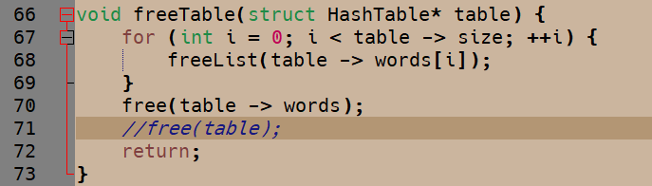

Ошибка обнаружена – три ошибки вида Error #1 (создали и не освободили 3 таблицы)

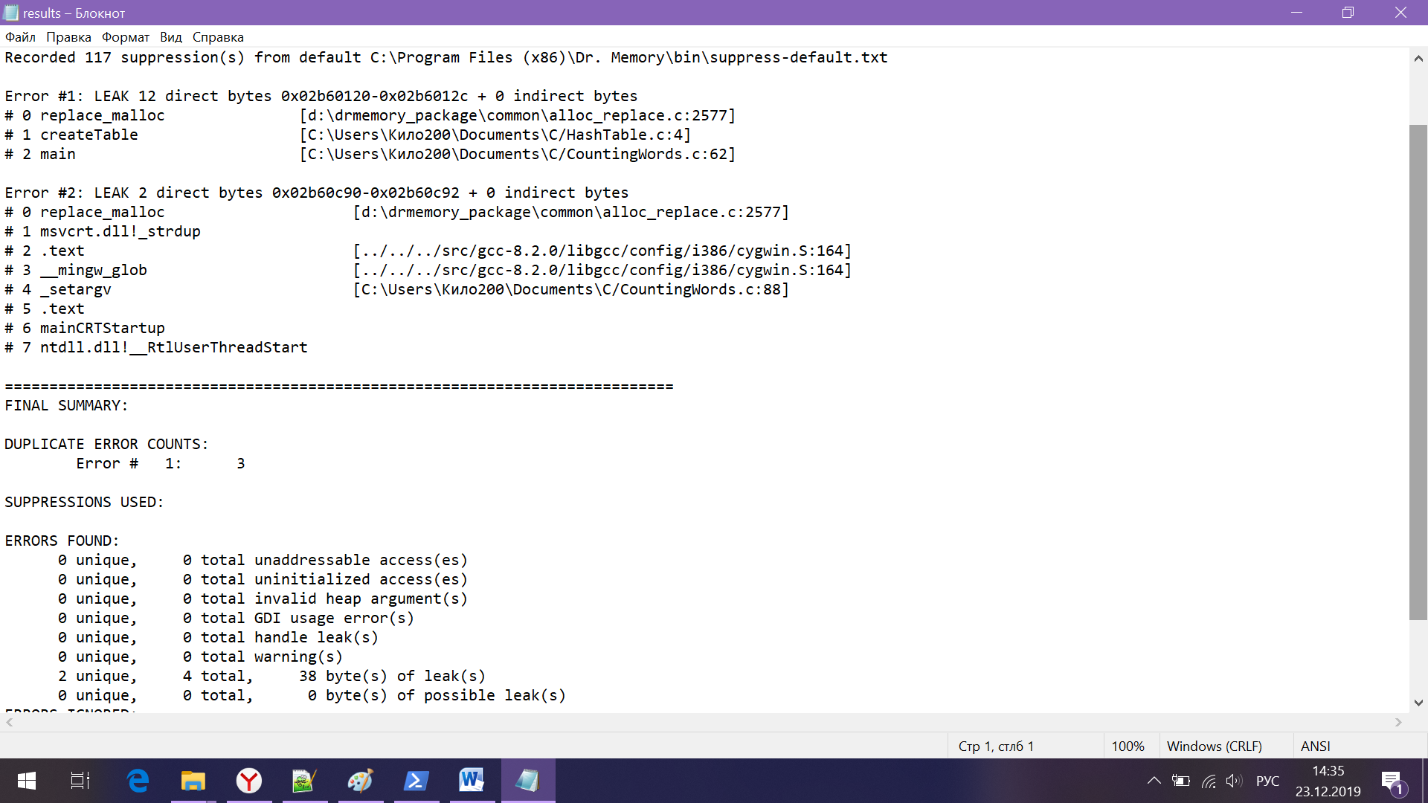

Вернули free(table); и ошибка исчезла

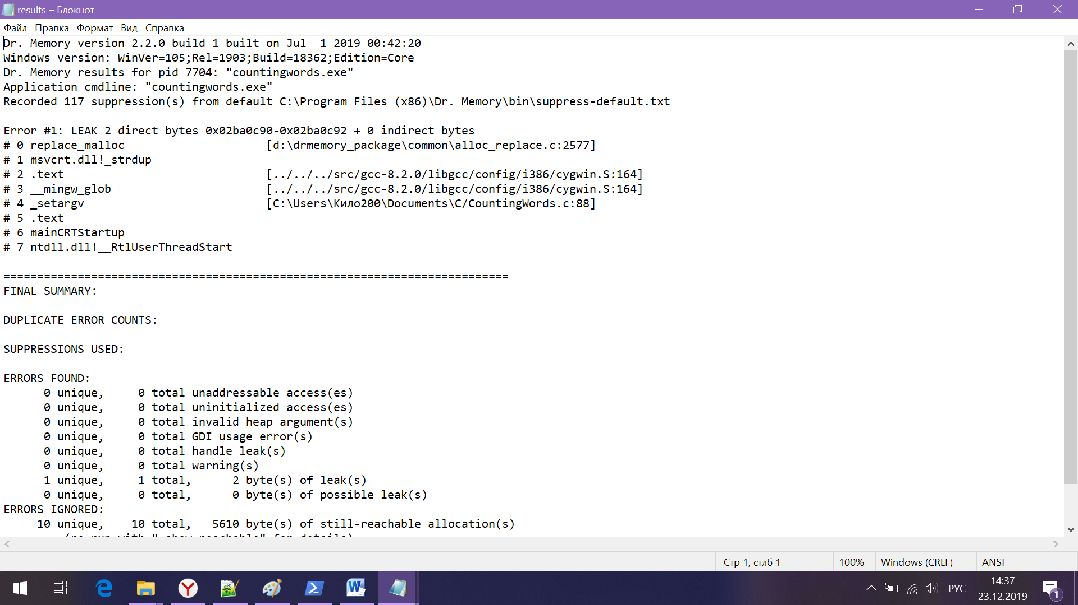

К сожалению все еще осталась непонятная ошибка, связанная с использованием файла